Smowl Tech

Por medio de este manual, te guiaremos a través de la instalación, configuración, utilización del sistema de reconocimiento facial de SMOWL y la visualización de sus resultados en Moodle 2.4.

1. Instalación de los requisitos.
2. Instalación del plugin.
3. Configuración de SMOWL en curso.
4. Configuración de SMOWL en quiz.
5. Visualización de resultados.
6. Instalación de los requisitos

En primer lugar debemos instalar los requisitos necesarios para el correcto funcionamiento del plugin. En caso de no tener el repositorio *PEAR* y la librería *SOAP* instalados realizar los siguientes pasos. Si ya los tenemos instalados, pasar al punto 1.

En los siguientes pasos, se considera que ya tenemos instalado un servidor web (*Apache*) y *PHP*.

WINDOWS

1. Encontrar donde está instalado *PHP* (por ejemplo C:/php o C:/xampp/php).
2. Ejecutar el archivo por lotes *“go-pear.bat”* haciendo doble click en él.
3. El paso anterior generará un archivo de nombre *“PEAR_ENV.reg”*. Ejecutar dicho archivo haciendo doble click.
4. Actualizar el repositorio *PEAR* si es necesario.
5. Descargar el archivo *“go-pear.phar”* del siguiente link:

http://pear.php.net/go-pear.phar

1. Ejecutar el archivo descargado en la consola a través del comando:

php go-pear.phar

1. Tras realizar los pasos anteriores habremos instalado correctamente el repositorio *PEAR*. Para instalar la librería *SOAP*, ejecutamos en la consola el siguiente comando:

pear install SOAP

Ejecutar los siguientes comandos en función de la versión de *LINUX* instalada.

1. *Debian/Ubuntu*:

sudo apt-get install php-soap

pear install SOAP

1. *Redhat/CentOS/Fedora*:

yum install php-soap

yum install php-common

pear install SOAP

1. Instalación del plugin

En esta sección, te explicaremos los pasos a seguir para instalar el software de reconocimiento facial de SMOWL en Moodle.

1. El primer paso para la instalación del plugin es **modificar** un archivo dentro de la carpeta ***“smowlinformes”***. El archivo que debemos modificar es el ***“configsmowl.php”***. En este archivo, tenemos que cambiar la ruta que se encuentra en la línea que dice ***“$CSM->SOAPorig…”***. Esta ruta, apunta a un archivo de nombre *“Client.php”*, el cual forma parte de la librería *SOAP* que hemos instalado en el apartado anterior. Por ello, lo que debemos hacer es **localizar** el archivo ***“Client.php”*** dentro de la carpeta de nuestro equipo donde se haya instalado *SOAP*, y **escribir** esa **ruta en** el archivo ***“configsmowl.php”***.

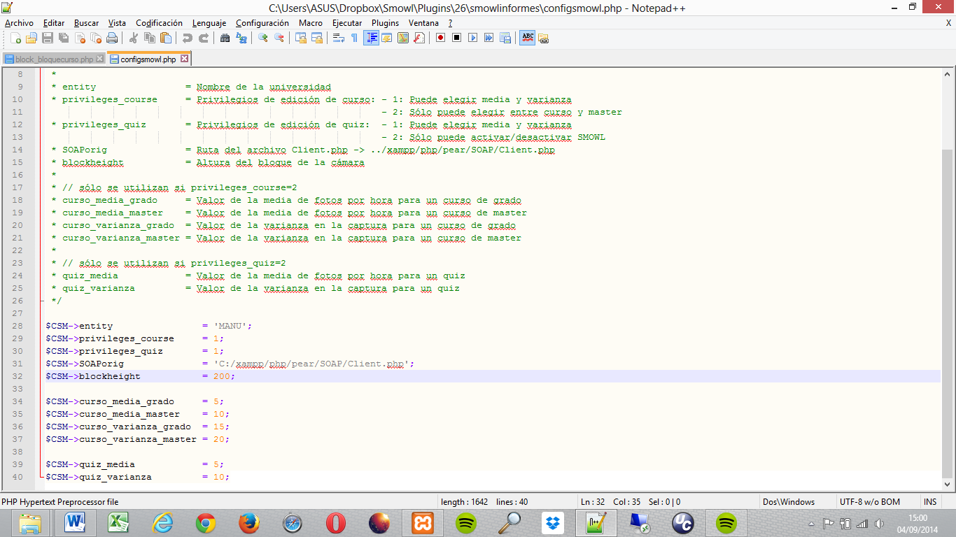

1. Tras haber realizado el cambio anterior, debemos **copiar** las **6 carpetas** que lo forman a su **lugar** correspondiente dentro del **directorio de Moodle**.
   1. **bloquecurso** y **bloquequiz**: estas dos carpetas, debemos copiarlas en el **directorio** donde se encuentran los **bloques de Moodle**, el cual está en la siguiente ubicación dentro de la raíz de Moodle:

RUTA: raizDeMoodle/blocks/

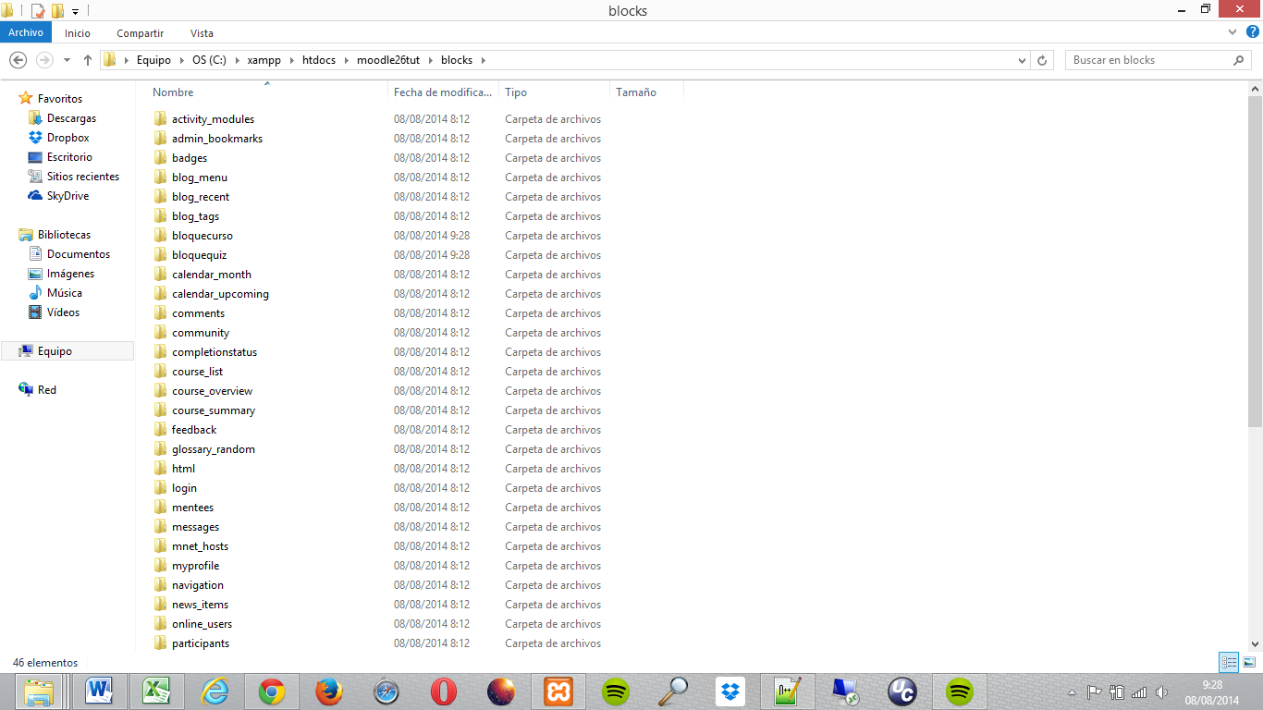De esta forma, las carpetas anteriores, deberían quedar de la siguiente manera:

* 1. **quizoptions:** la carpeta encargada de la configuración del quiz hay que **copiarla** en el **directorio *accessrule*** que se encuentra en la siguiente ruta dentro de la carpeta raíz de Moodle:

RUTA: raizDeMoodle/mod/quiz/accessrule/

Esta carpeta, deberá verse de la siguiente forma:

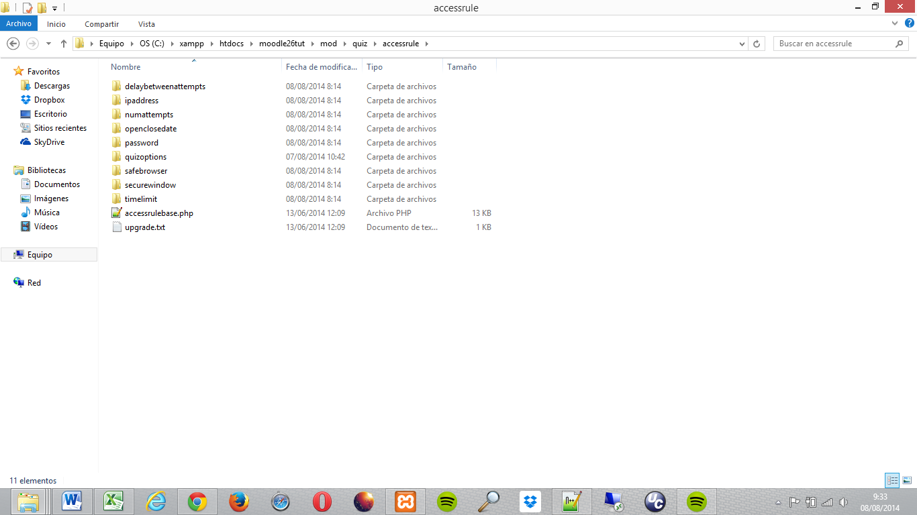

* 1. **smowl:** debe **colocarse** dentro del **directorio** de nombre ***pix*** en la raíz de Moodle. Dicha carpeta se encuentra en la siguiente ubicación:

RUTA: raizDeMoodle/pix/

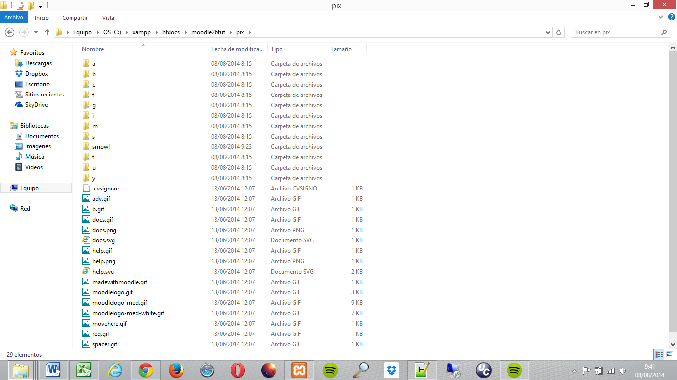De esta forma, debería verse como en la siguiente imagen:

* 1. **smowlcourseoptions** y **smowlinformes:** tenemos que **copiar** estas dos carpetas en el **directorio *report*** dentro de la raíz de Moodle que se encuentra en la siguiente ubicación:

RUTA: raizDeMoodle/report/

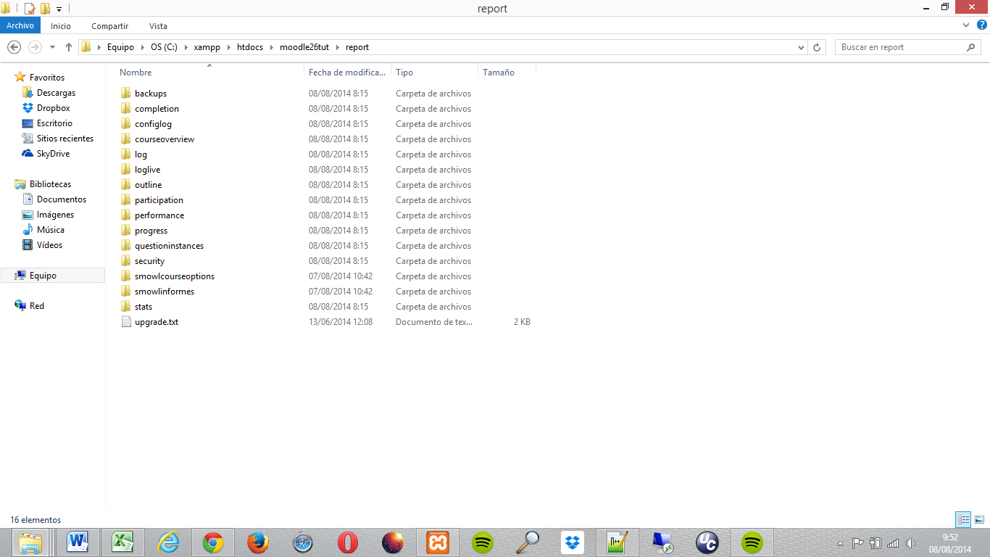Así, deberán quedar de la siguiente manera:

1. 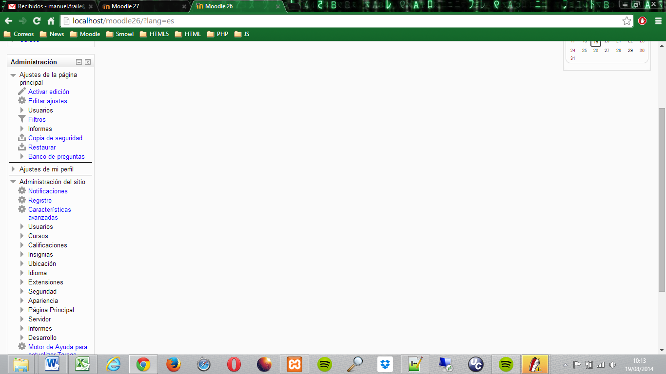Una vez que hayamos colocado todas las carpetas en su lugar correspondiente, debemos hacer **clic** en la **opción *“Notificaciones”*** que se encuentra en la sección *“Administración del sitio”* del bloque de *“Ajustes”*.
2. Tras ello, en la siguiente ventana se nos mostrará el resumen de las extensiones que vamos a instalar. Aquí, debemos pulsar el **botón “*Upgrade Moodle database now”***.

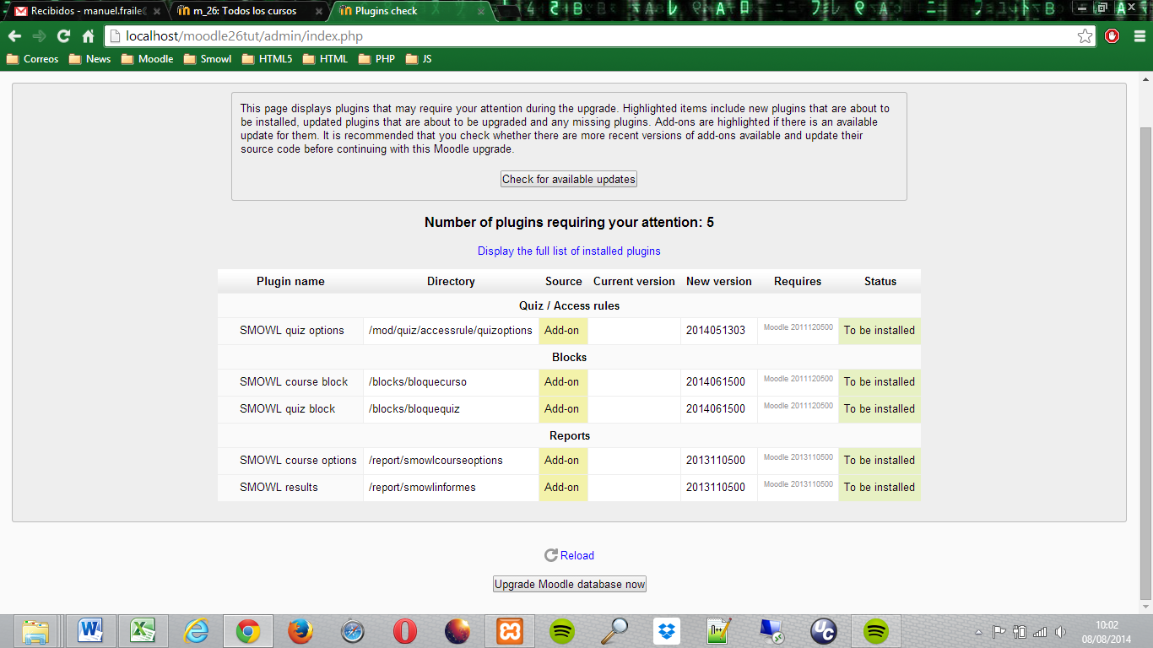

1. Por último, nos aparecerá una nueva ventana indicando que la instalación se ha realizado con **éxito**. Finalmente, **pulsamos *“Continue”*** para regresar a la página principal de Moodle.

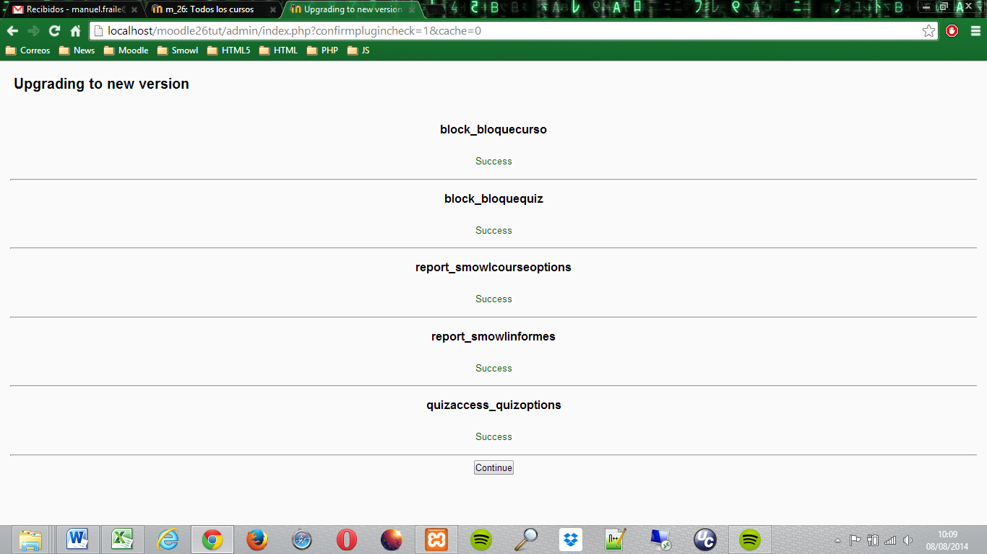

1. 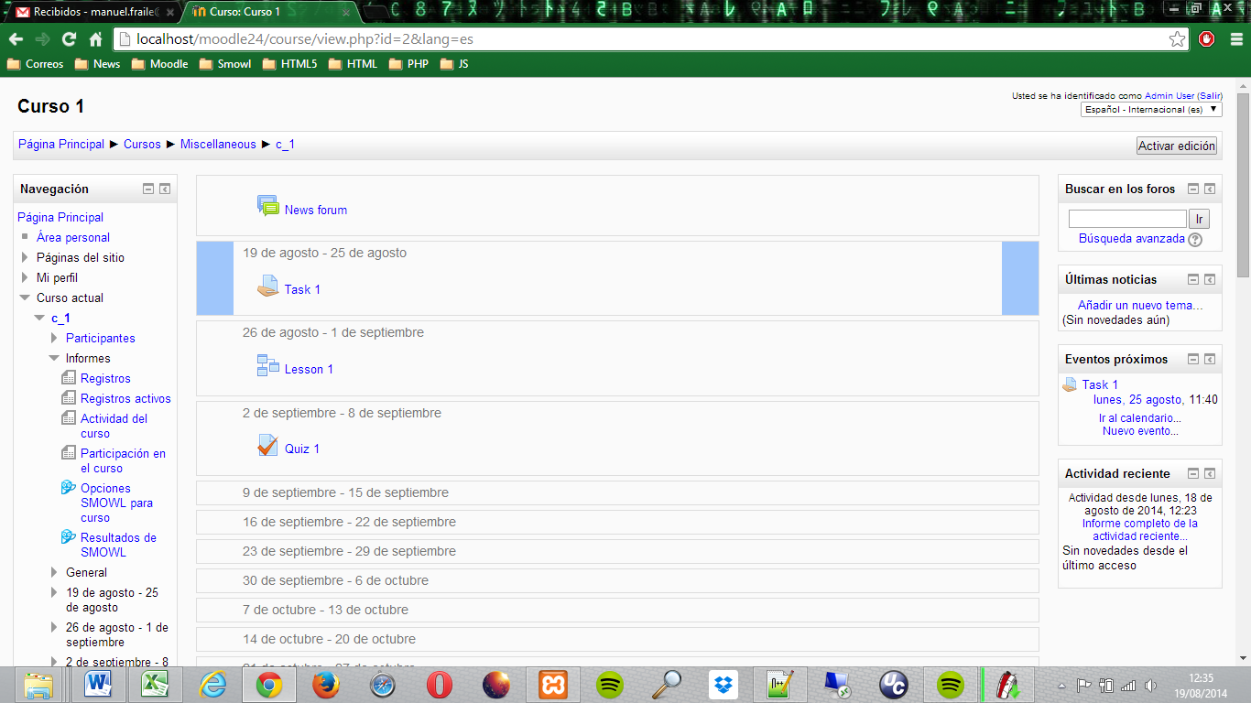Configuración de SMOWL en curso

En este apartado, te guiaremos en la configuración del software de reconocimiento facial de SMOWL en un curso.

1. Para acceder a la configuración de los ajustes del curso, debemos hacer clic en la opción ***“Opciones SMOWL para curso”*** que se encuentra dentro del apartado *“Informes”* del menú del curso actual, el cual está en el bloque *“Navegación”*.
2. 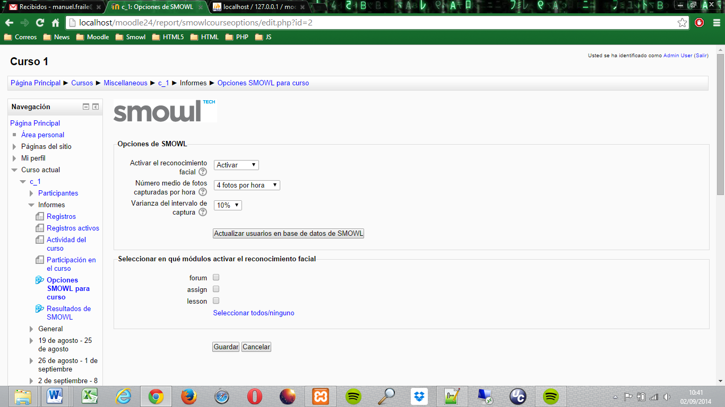Dentro del menú de ajustes de SMOWL encontramos una serie de opciones que debemos configurar:
   1. En primer lugar debemos seleccionar si **activar** o **no activar** el software.
   2. Tras activarlo, seleccionamos el **número medio de fotos** por hora que queremos que se capturen.
   3. Después, seleccionamos la **varianza** en el intervalo de **captura** de fotos.
   4. Por último, marcamos los **módulos** del curso en los que queremos **activar el software**, además de en la página principal del curso.
   5. Para terminar, pulsamos el botón ***“Guardar”*** para guardar la configuración.
   6. En caso de **matricular nuevos usuarios** en el curso, deberemos pulsar el **botón *"Actualizar usuarios en base de datos de SMOWL"*** para actualizar la lista de usuarios matriculados en la base de datos de SMOWL.
3. Para **modificar** cualquier parámetro de la **configuración del curso**, accedemos al menú de configuración de SMOWL y repetimos el paso **2.**
4. 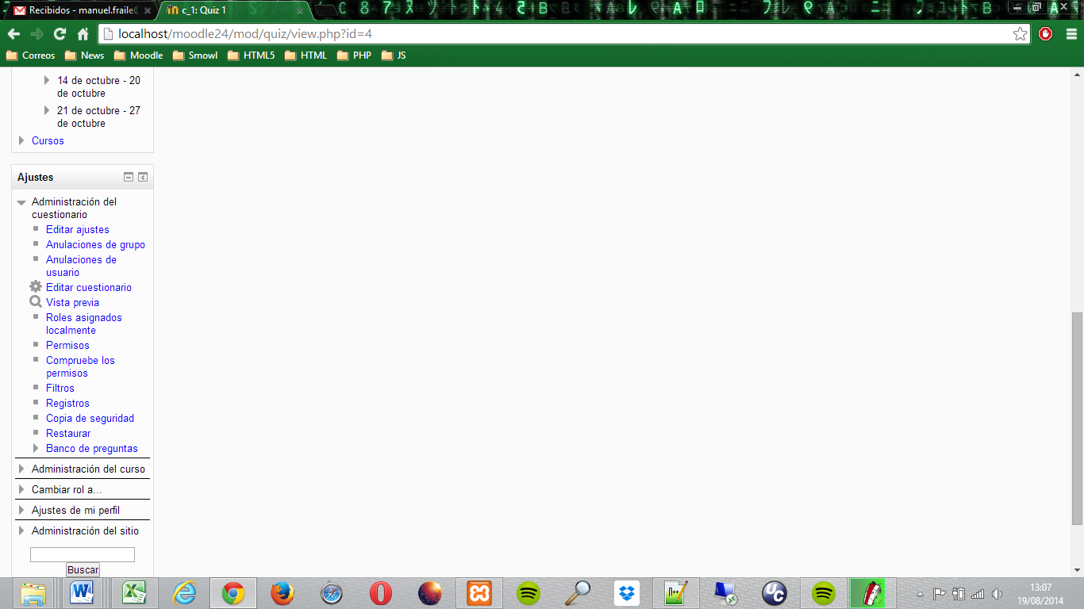Configuración de SMOWL en quiz

En esta tercera sección, te mostraremos cómo configurar el software de reconocimiento facial de SMOWL en un quiz.

1. Para acceder a las opciones de configuración para el quiz, debemos entrar a la edición de ajustes del mismo. Para ello, hacemos clic en la opción ***“Editar ajustes”*** que se encuentra dentro del menú de administración del cuestionario en el bloque de *“Ajustes”*.
2. 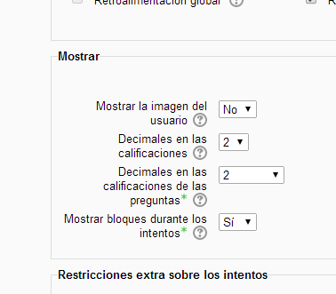Dentro de los ajustes del quiz, el primer paso es activar la visualización de los bloques durante los intentos. Para ello, dentro del apartado *“Mostrar”*, y tras haber clicado en *“Mostrar avanzadas”*, marcamos con un ***“SI”*** la opción ***“Mostrar bloques durante los intentos”***.
3. 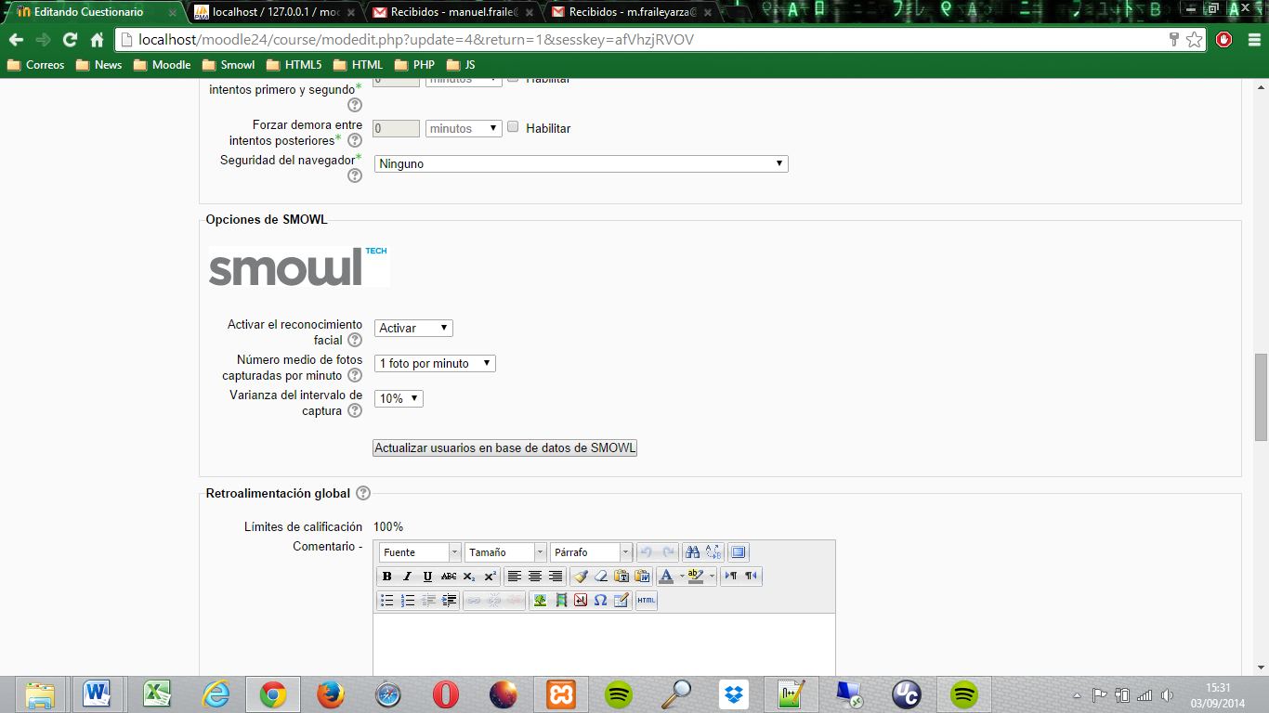A continuación, debemos acceder al apartado *“Opciones de SMOWL”* para configurar el software:
   1. En primer lugar debemos seleccionar si **activar** o **no activar** el reconocimiento facial.
   2. Después, elegimos el **número medio de fotos** por minuto que serán capturadas.
   3. Por último, escogemos la **varianza** en el intervalo de **captura** de fotos.
   4. En caso de **matricular nuevos usuarios** en el curso que podrían realizar el quiz, deberemos pulsar el **botón *"Actualizar usuarios en base de datos de SMOWL"*** para actualizar la lista de usuarios matriculados en la base de datos de SMOWL.
4. Para terminar, pulsamos el **botón** ***“Guardar cambios y regresar al curso”***, o el botón ***“Guardar cambios y mostrar”***, si queremos acceder al quiz tras guardar la configuración, los cuales se encuentran al final de los ajustes del quiz.
5. Para **modificar** cualquier **parámetro** del **reconocimiento facial** **en el quiz**, accedemos a los ajustes del quiz y repetimos el paso **3.**
6. Visualización de resultados

El último apartado de la guía, tiene como objetivo explicar cómo visualizar los datos y resultados de la aplicación del reconocimiento facial en un curso o quiz.

1. Si queremos acceder a la página de visualización de resultados, tenemos que hacer clic en la opción ***“Resultados de SMOWL”***, la cual se encuentra en el apartado *“Informes”* dentro del curso actual en el bloque de *“Navegación”*.

Una vez que hemos accedido a la página de visualización de resultados, vamos a distinguir entre visualizar un curso o un quiz.

1. 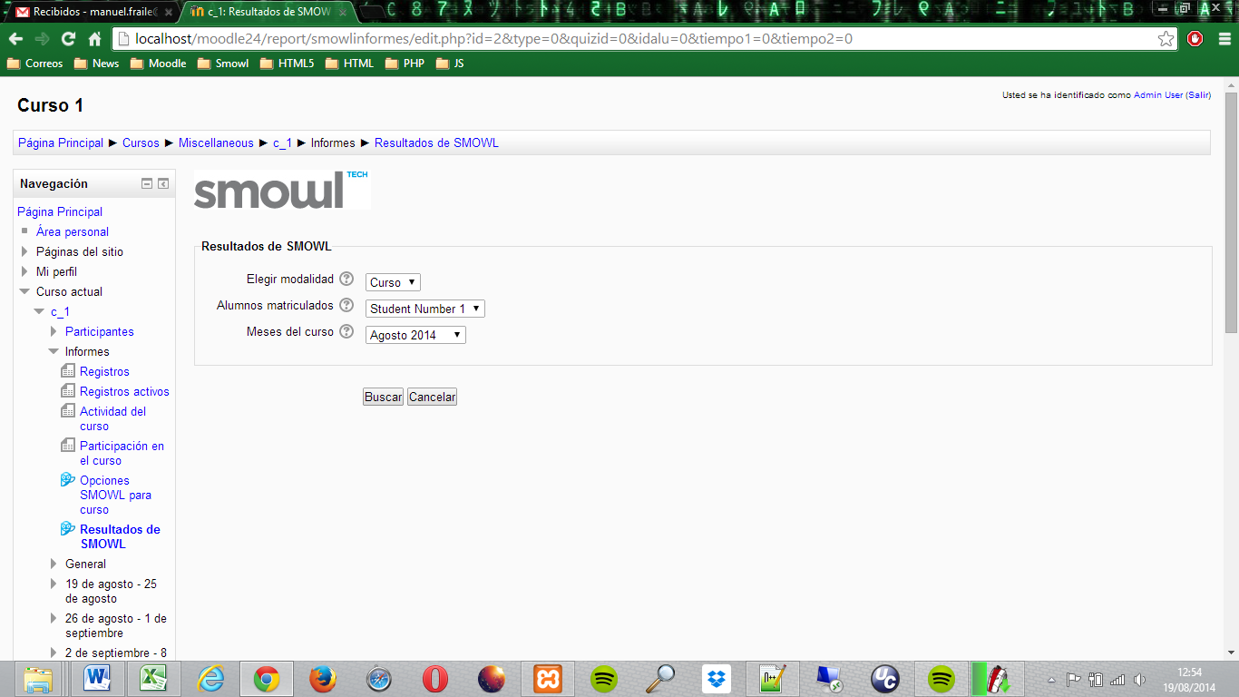Comenzando por el **CURSO**, debemos configurar 3 criterios de búsqueda diferentes:
   1. En primer lugar, en el apartado ***“Elegir modalidad”***, la opción ***“Curso”*** debe estar seleccionada.
   2. A continuación, elegimos el **alumno** del que queremos visualizar los datos en el criterio de ***“Alumnos matriculados”***.
   3. Por último, elegimos el **mes** del que queremos **visualizar** los **resultados** del reconocimiento facial.
   4. Para terminar, pulsamos el **botón *“Buscar”*** para cargar los resultados del curso.
2. Por otra parte, para visualizar los resultados de un **QUIZ**, se deben seleccionar 4 criterios de búsqueda:
   1. 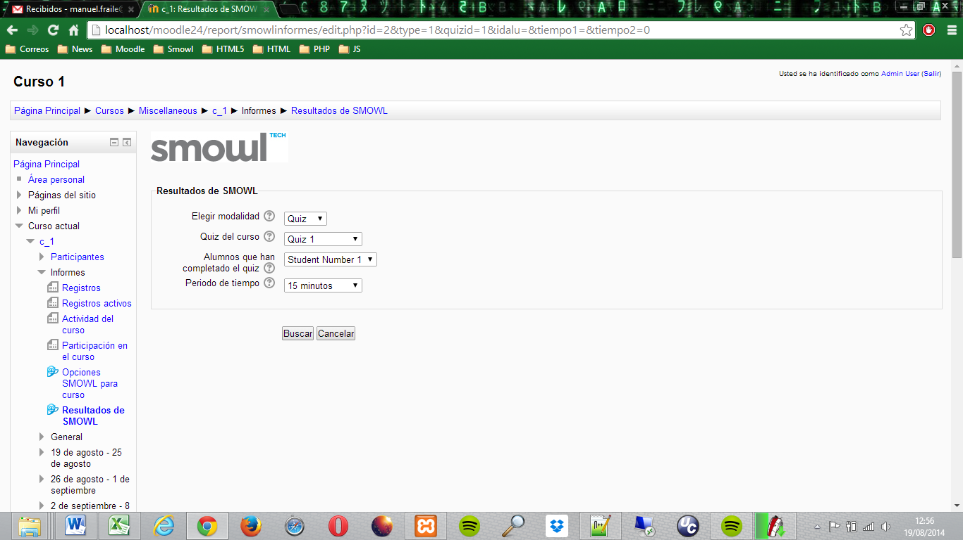El primer paso, es confirmar que la opción ***“Quiz”*** está seleccionada en el apartado ***“Elegir modalidad”***.
   2. Después, debemos elegir de **qué quiz** queremos visualizar los datos entre los que forman el curso en la sección ***“Quiz del curso”***.

Tras el paso anterior, se cargarán los siguientes selectores con los alumnos que han realizado el quiz y el periodo de tiempo.

* 1. El tercer paso es **seleccionar** el **estudiante** del que queremos visualizar los datos en la sección ***“Alumnos que han completado el quiz”***.
  2. Por último, seleccionamos el ***“Periodo de tiempo”*** por el que queremos que se agrupen los datos que se mostrarán.
  3. Para terminar el proceso y ver los resultados, pulsamos el **botón** ***“Buscar”***.

